«Часики» - улыбнуться, приоткрыть рот. Касаться кончиком языка попеременно левого, затем правого уголка рта. Повторить 5-10 раз.
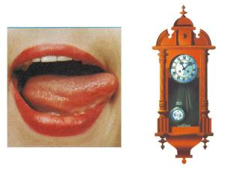

«Кошка сердится»
Улыбнуться, открыть рот. Кончиком языка упереться в нижние зубы. На счет «раз»- выгнуть язык горкой, упираясь кончиком языка в нижние зубы. На счет «два» вернуться в исходное положение. Кончик языка при этом не должен отрываться от нижних зубов, рот не закрывается.
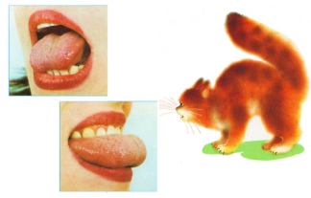
Уважаемые родители!
Желаю вам в работе с детьми терпения, искренней заинтересованности и успехов!

МБДОУ «Шуйский детский сад»

КОМПЛЕКС АРТИКУЛЯЦИОННЫХ УПРАЖНЕНИЙ
ДЛЯ СВИСТЯЩИХ ЗВУКОВ
[с] [з ] [ц]

Подготовила: учитель-логопед
Кукушкина М.Н.

с. Шуйское

Рекомендации по выполнению артикуляционной гимнастики
Работа по развитию основных движений органов артикуляционного аппарата проводится в форме артикуляционной гимнастики.
Цель артикуляционной гимнастики - выработка полноценных движений и определенных положений органов артикуляционного аппарата, необходимых для правильного произношения звуков.
Артикуляционную гимнастику выполняют сидя, так как в таком положении у ребенка прямая спина, тело не напряжено, руки и ноги находятся в спокойном положении.
Артикуляционную гимнастику необходимо выполнять перед зеркалом ежедневно, чтобы вырабатываемые у детей навыки закреплялись. Лучше ее делать 3-4 раза в день по 3-5 минут.
Ребенок должен видеть, что язык делает. Мы, взрослые, не задумываемся, где находится в данный момент язык (за верхними зубами или за нижними). У нас артикуляция - автоматизированный навык, а ребенку необходимо через зрительное восприятие обрести этот автоматизм, постоянно упражняясь.

«Накажем непослушный язычок»- покусать кончик язычка.
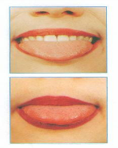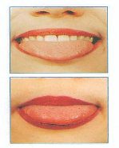

«Чистим нижние зубки» - улыбнуться так, чтобы было видно верхние зубки. Рот открыть. Кончиком языка водить по внешней, затем по внутренней поверхности нижних резцов, не заходя на коренные.
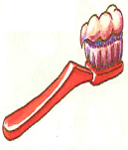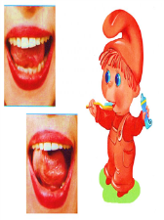

«Лягушка» - улыбнуться, показать сомкнутые зубки. Удерживать губы в таком положении под счёт до 5. Выполнять 3-4 раза.
